FOR-TIC-09. Rev: 01 Fecha: 23/10/2020

Documento # 00083

Guayaquil, [fecha]

CARTA DE LIBERACIÓN DE BIENES
CON EL ÁREA DE TIC

Atención: Departamento de Recursos Humanos

Por medio del presente se informa que el siguiente personal a continuación, no tiene bienes asignados pendientes con este departamento, los mismos bajo su responsabilidad fueron recibidos.

CEDULA | NOMBRES | CONTRATO | OBSERVACIÓN
[cedula] | [nombres] | [contrato] | [observacion]

Particular que informo para sus fines pertinentes
Atentamente,

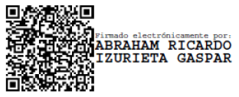
_____________________
Ing. Abraham Izurieta
Líder de Tecnología

